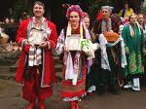

Проектна робота
з української літератури
учнів 9-В класу
Ладижинської ЗОШ І-ІІІ ст.№2

Керівник проекту: Полуведько О.М

Автори проекту: учні 9-В класу
Мета проекту: навчальна - через обрядовість відтворену у
творчості українських письменників дослідити весільний обряд, розглянути та вивчити етапи весілля, з’ясувати особливості та тематику весільних пісень;
розвивальна-сприяти розвиткові пізнавальних інтересів учнів, прагненню школярів до вивчення українських народних традицій;
виховна – виховувати почуття поваги до народних традицій та обрядів, любові до українських святинь, почуття патріотизму.

Актуальність проекту – формування інтересу до вивчення
фольклору як складової частини
національної культури.

Пошукова ідея – пошуково-інформаційний проект на основі творчої
обробки інформації.

Тип і модель проекту – пошуковий, інформаційний, творчий,
колективний.

Сфера реалізації: освітня

Тривалість – три місяці

Засіб реалізації проекту: проведення уроку

Форма представлення результатів проекту: створення шкільної
бази даних
Проект має навчити дітей: опрацюванню додаткових джерел інформацій, плануванню роботи, розвитку аналітичного та асоціативного мислення.
Група №1
Етапи весільної обрядовості
- Передвесільний етап: дошлюбне спілкування, сватання, оглядини, заручини.
- Власне весілійний етап: барвінкові обряди, дівич-вечір, бгання короваю, запросини, весільний день.
- Післявесільний етап.

Група №2
Весільні обрядові пісні
- Ознаки та характеристика весільних пісень.
- Тематика весільних обрядових пісень.

Група №3
Використання елементів народної обрядовості у творах українських письменників
- Елементи весільного обряду у творі І.Котляревського «Наталка Полтавка»
- Елементи весільної обрядовості у творах «Маруся», «Сватання на Гончарівці» Г. Квітки-Основ’яненка.

Група №1

Етапи весільної обрядовості

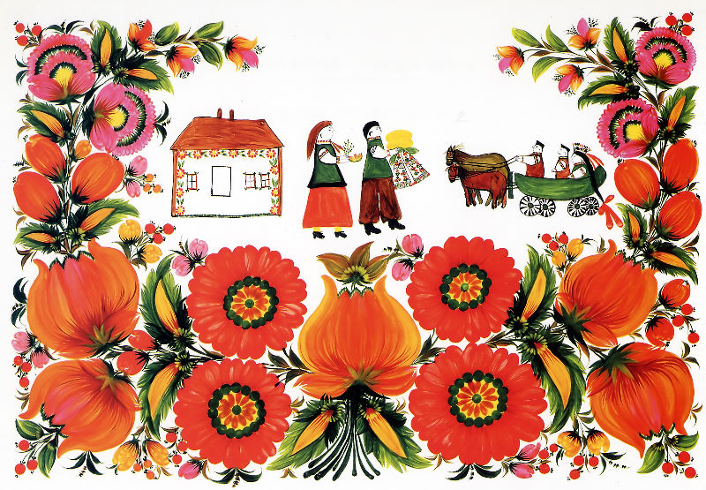

Недарма кажуть: «грати весілля», адже шлюбний ритуал – це своєрідна народна драма з відповідними піснями, приспівками й примовками. Якщо сьогодні весілля справляють упродовж одного дня (як правило, вихідного), то ще зовсім недавно його гуляли цілий тиждень:
П’ятниця – починальниця,
Субота – коровайниця,
Неділя – вінчальниця,
В понеділок - їсти та пити,
У середу – похмелятися,
А в четвер після обіду
Та й додому поїду.

Отже, у цілому ж українське весілля поділяється на три цикли: передвесільний, власне весільний і післявесільний. У свою чергу кожен із циклів складався з низки обрядів. Передвесільна обрядовість включала сватання, умовини, оглядини, заручини, бгання короваю і дівич-вечір. Власне весілля складалося із запросин, обдарування, посаду молодих, розплітання коси, розподілу короваю, перевезення посагу, перезви, рядження. Післявесільний цикл присвячувався вшануванню батьків молодими, прилученню невістки до родини чоловіка. Це обряди хлібин, свашин та гостин.
"Сценарій" традиційного народного весілля в основних рисах зберігся й дотепер – більшою мірою в сільській місцевості та у значно трансформованому вигляді в умовах міста.



Дошлюбне спілкування. Весіллю передували дошлюбні обряди, важливим компонентом яких була ритуалістика молодіжного спілкування.
Українці кажуть: Як склався в людини шлюб, так піде і все її життя. Ця народна мудрість виходить з того величезного значення, яке надавали шлюбу й сім'ї, особливо у минулому, коли одружувалися на все життя є тільки з однією людиною. Тож момент вибору судженого був дуже відповідальним. У виборі шлюбного партнера перепліталися різні інтереси.
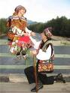
Система дошлюбного спілкування передбачала певні норми залицяння та сватання, які майже до кінця XIX ст. грунтувалися на патріархальних засадах. Молодь спілкувалася переважно в межах свого села, а в містах – у межах вулиці, навіть свого "кутка". На рубежі XIX—XX ст. цей принцип був порушений і молодь нерідко шукала собі пару не тільки у своєму селі, а й у навколишніх. Хлопці та дівчата зустрічалися на вулицях, ігрищах, толоках, вечірніх сходах, ярмарках.
Найпоширенішими формами дошлюбного спілкування були вулиці, забави, годенки, вечорниці тощо. На забавах молодь розважалася, співала, танцювала, водила хороводи. Хлопці та дівчата спілкувалися на людях, тобто перебували під певним соціальним контролем. За звичаєм, дівчина наодинці з хлопцем могла бути лише до заходу сонця, а, наприклад, на Прикарпатті на забавах були присутні батьки або старші родичі. Це, втім, не заважало молоді цілуватися та милуватися, проте свою цноту дівчата берегли. Колись уся громада зневажала дівчину, яка давала волю нестримному коханню. Траплялося, таких дівчат били мотуззям від дзвонів, намоченим у соляній ропі. У західних районах України майже до XX ст. побутував звичай фізично карати хлопця й дівчину за перелюбство.
Однак подібні випадки траплялися рідко, оскільки вся система виховання молоді грунтувалася на дбайливому, лицарському ставленні хлопців до дівчат і наречених, на романтизації почуттів.

Посватайте мене –козаченьку, в неділю зраненька,
Візьми мене за рученьку і назви: миленька

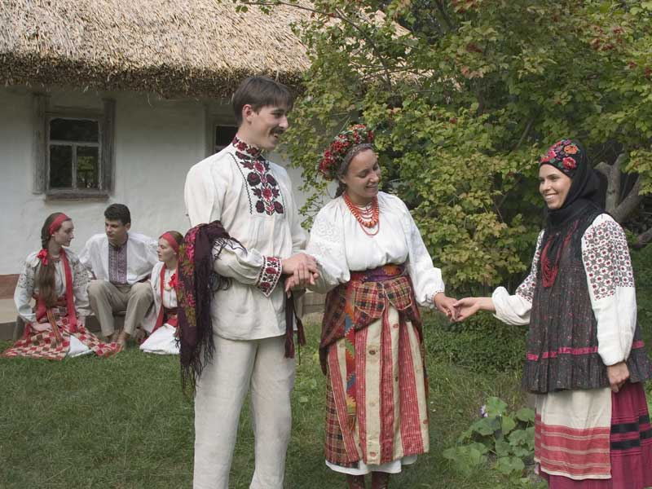

Сватання

Перша зустріч представників молодого з молодою та її батьками для досягнення згоди на шлюб. В Україні посередників при сватанні найчастіше називали «старостами», але трапляються також назви «сват», «посланець», «сватач», «говорун». У старости просили, як правило, близьких родичів, поважних одружених чоловіків. Оскільки успіх сватання залежав і від уміння вести розмову, то при виборі старшого старости брали до уваги такі риси вдачі, як комунікабельність і дотепність.
Сватати дівчину вирушали пізно ввечері, щоб на випадок відмови зберегти сватання в таємниці. Зайшовши у хату з хлібом у руках і привітавшись, старости починали традиційну розмову про мисливців, що натрапили на слід куниці (олениці) – красної дівиці, чи купців, що дізнаються про товар, тощо. Після традиційних вітань і промов старостів кликали дівчину й прилюдно запитували її згоди на шлюб. Відповідь нареченої була обов'язковою і вирішальною.
На знак згоди сватів перев'язували рушниками або підносили їм на хлібі хустки чи рушники. Нареченого дівчина перев'язувала хусткою. У випадку відмови ста ростам підносили гарбуз або макогін (на Західній Україні). При позитивній відповіді нареченої обговорювали попередньо питання про придане.
Увесь передвесільний цикл обрядовості тривав два-три тижні, інколи – місяць. Після сватання відбувалися оглядини (обзорини) і заручини.

«Уже скоро буде в молодих весілля.
Вони підуть під вінець – їхній безтурботності
настане вінець»

Оглядини (умовини, розглядини, обзорини, печеглядини) – знайомство з господарством молодого, яке здійснювалося невдовзі після успішного сватання. Природа цього звичаю пов'язана з укладом селянина-трудівника, для якого господарство було основою його життєдіяльності. У ньому проглядається й серйозність ставлення до утворення сім'ї: якщо молодий не мав свого господарства, то він не мав і права на створення родини.
Батьки парубка намагалися якомога краще представити міцність господарства свого сина, демонструючи його так, щоб У. завершилися шлюбною угодою. Бувало, навіть вдавалися до хитрощів: позичали в сусідів коня, волів або сільськогосподарський реманент.

«Ой ти, дівчино, зарученая,
Чого ти ходиш засмученая?»

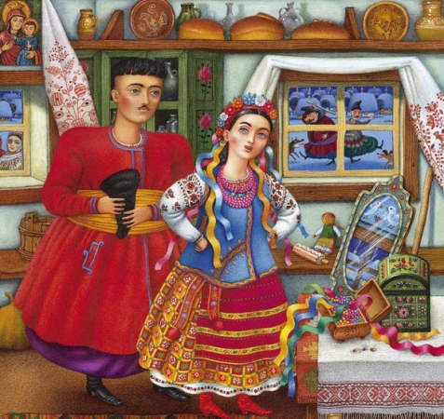
Заручини (полюбини, хустки, рушники, сватанки) – заключний етап сватання, обрядове закріплення згоди на шлюб. Водночас це перший передвесільний обряд, що набував законної чинності.
На заручини до молодої приходили разом із молодим його батьки та родичі. Усі сідали до столу, а молодих виводили на посад. Старший староста накривав рушником хліб, клав на нього руку дівчини, зверху – руку хлопця й перев'язував їх рушником. Після цього ритуалу молода перев'язувала старостів рушниками, а всіх присутніх обдаровувала хустками, полотном або сорочками. У Карпатах цей ритуал здійснювала мати дівчини: вона обсипала молодих пшеницею та білою вовною і подавала їм мед, котрий символізував єдність молодих та їхніх родичів.
Після всіх церемоній дівчина й хлопець вважалися зарученими і відтепер не мали права відмовлятися від шлюбу. Спроба відмовитися вважалася за безчестя, за відмову ж відшкодовували матеріальні витрати та ще й платили за образу.
На ознаку того, що дівчина й хлопець засватані, вони отримували певні атрибути: наречений – барвінкову квітку, наречена – червону стрічку у косах або квітку (на Буковині – траву). В західних районах більш поширеними були вінки, їх плели в так звані барвінкові дні. На Гуцульщині вінок змащували медом і вкривали позолотою. Дівчина не знімала його аж до шлюбу, навіть спала в ньому. Існувало повір'я: якщо вінок пропаде – не буде щастя в подружньому житті.

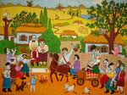

«Ой приступіть, мамо, до столу,
Поклоніться та віночку маму»

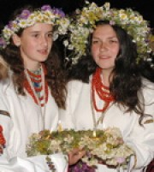

Барвінкові обряди розпочинали власне весілля. Вони символізували освячення шлюбу громадою і включали цілий ряд обрядових дій: збирання барвінку, материнське благословіння на плетення вінків, їх виготовлення та одягання.
У різних районах України барвінкові обряди мали свої особливості. Найбільш поширеними вони були в Карпатах та на Наддністрянщині. Там по барвінок йшли молодіжною громадою з музикою, на Бойківщині – молода з дружками та малим хлопцем, на Закарпатті – дружки молодого і молодої. На Середній Наддніпрянщині та у східних районах по барвінок йшла тільки молодь, яка виготовляла барвінковий вінок лише як прикрасу до короваю. Ось зразок одної з обрядових пісень, які співали дівчата та хлопці:
Дівчата, дівчата, та не рвіть барвінок,
Бо гризуться хлопці, що багато дівок,
- Не гризіться, хлопці, якось воно буде,
Заберуть чужії, жодна з нас не буде,
Зачали дівчата барвінок сплітати,
Прийшли хлопці з Дубівців, стали дівчат брати.
Ми ся розійдемо, як по полю вівці.
Як по полю вівці ходять чередою
Ми ся розійдемо одна за другою.
Дівич-вечір(дівичник, вечорини, вечоринки, дружини, пироги, збірня, головиця, заграванки, заводини) влаштовували напередодні весілля як символ прощання з вільним життям. Такі молодіжні вечори робили. Дівич-вечір у домі нареченої відзначався особливою ліричністю. Дівчата-подруги вили гільце: оздоблювали квітами, стрічками та букетиками колосків виготовлені під час барвінкових свят вишневе деревце або гілку сосни. Гільце символізувало незайманість, красу та молодість. Разом із завиттям гільця виготовляли маленьку квітку або вінки для молодого і молодої як символ наречених. Крім приготування вінків і весільного деревця, на цьому вечорі ще здійснювалися такі обряди: посад, перепій молодих, розплетення коси нареченій, вбирання вінка, обмін подарунками молодими.

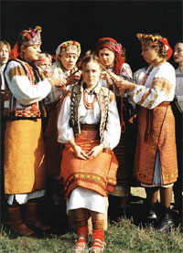
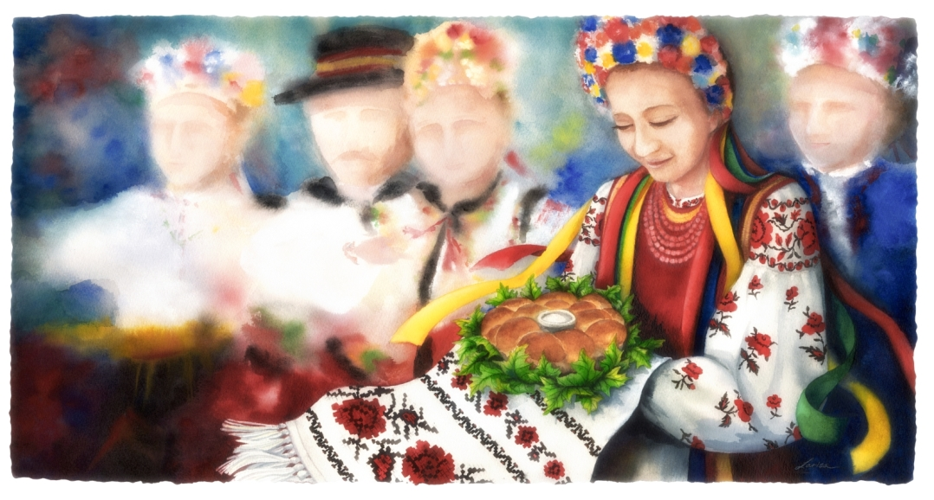

«Піч наша регоче,
Короваю хоче,
А припічок посміхається,
Короваю дожидається.»

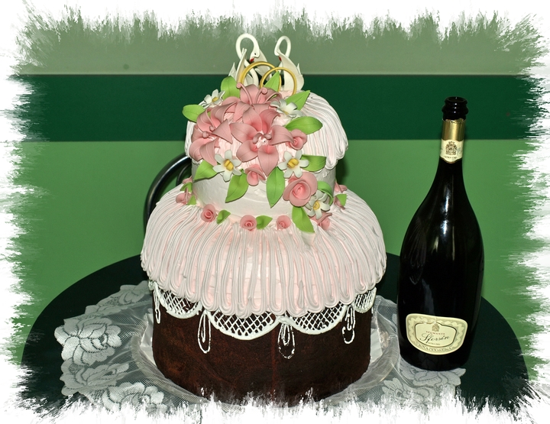
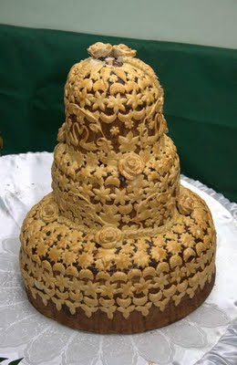

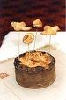
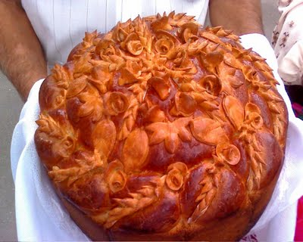

Бгання короваю – один із найпоширеніших весільних обрядів, який символізував освячення громадою новоствореної родини. Українці пекли багато видів весільного хліба: коровай, дивень, теремок, гільце, лежень, полюбовники, шишки, гуски, калачики, кожен з яких виконував специфічну обрядову функцію.
Головним весільним хлібом був коровай, який виготовлявся з дотриманням певного сценарію. Бгали його в п'ятницю або суботу в домі молодої (у східних районах), у родичів (Поділля та Волинь) або ж в обох молодих. Нерідко в цьому ритуалі брали участь родичі з обох боків, символізуючи поріднення сімей.
Коровай. Для випікання його запрошувалося від трьох до семи шанованих молодих жінок, які жили зі своїми чоловіками в повній злагоді (розведених і вдовиць не брали). Короваї пекли в хаті і молодого, і молодої. Коровайниці приносили борошно, яєчка, горілку, масло. Роботою їхньою керував старший сват: благословляв місити тісто, вливати в нього трохи горілки, бгати коровай, садовити в піч, виймати й виносити в комору.
Коли тісто було готове, розкатували корж (підошву) діаметром один аршин (75 см), на який один біля одного наліплювали різні вироби з тіста – шишки, фігурки птахів і тварин, квіти, сонце, місяць тощо. Посередині викладалася найбільша шишка, в яку втикали дві або п’ять стулених докупи свічок. Запаливши їх, просили якогось кучерявого (отже, щасливого) хлопця вимести піч віником і посадити коровай дерев’яною лопатою.
Разом з короваєм і окремо випікали численні вироби з тіста. Усі етапи виготовлення короваю або здоби супроводжувалися піснями, в яких славилося борошно «з семи хат», вода «з семи криниць», «сім курок», піч (її «золоті плечі»). Закінчивши роботу, коровайниці частувалися й розходилися.
Увесь процес бгання короваю обставлявся ритуальними й магічними діями та словами.
Вдайся нам, короваю,
Кращий ще від Дунаю.
А ще вищий від плота,
А ще кращий від злота.
Вважалося доброю ознакою, коли коровайниць була непарна кількість (найкраще сім). Щоправда, в деяких районах запрошували парне число жінок, щоб молоді увесь вік прожили в парі. При цьому коровайниці повинні були перебувати в першому шлюбі й жити в злагоді.

Просимо вас, любі, просимо щиренько
До нас, молоденьких, та на веселенько.

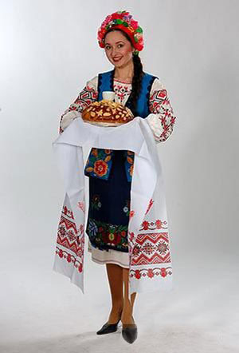

Запросини передбачали збір дружини (весільного поїзда) та запрошення гостей. Їх проводили у неділю зранку. У супроводі бояр та дружок матері молодого й молодої виряджали своїх дітей на запросини. Молода у національному вбранні, прикрашена квітками та стрічками, обходила хати й дарувала господарям шишки, промовляючи: «Просили вас батьки, і я вас прошу прийти на малий час – на весілля до нас». Цей звичай не був повсюди однаковим: у південних районах найчастіше запрошував молодий, у Карпатах – спеціальні посередники (звачі), на Поділлі молоді ходили на запросини разом. Як правило, запрошували близьких і далеких родичів, сусідів та знайомих, а у невеликих селах – усіх мешканців. Не годилося запрошувати під час випадкових зустрічей на вулиці, що відбилося в іронічному прислів'ї: Просили по дорозі, щоб не були на порозі.

«Весілля, весілля!
На весіллі люди,
Якби мені знати,
Коли ж моє буде.»

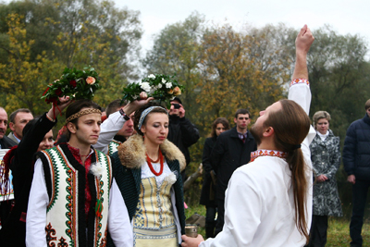

Найбільш пишною обрядовістю відзначався весільний день. На Бойківщині в кінці ХІХ ст. побутувало вмивання молодих у цей день у відварі барвінку, що залишився від плетіння весільних вінків. Церемонія одягнення молодої дружками і свашками відбувалася в коморі в супроводі пісень. Молоді обов’язково мусили мати нові сорочки, ще не прані. Спеціально до весілля шили одяг, який зберігали й шанували впродовж усього життя.

Вирядження молодого – початок кульмінаційного весільного обряду – посаду молодих, який мав санкціонувати шлюб. Весільний поїзд молодого, який вирушав за молодою, складався зі старшого боярина, бояр, світилки і родичів. За звичаєм, нареченого до воріт проводжали мати у виверненому вовною догори кожусі. Хлопця обсипали «на щастя» зерном і дрібними грішми.
Опісля молодий у супроводі весільного почту їхав по наречену. Схема цієї поїздки досить-таки складна. Власне, їх дві: найдавніша (із дому нареченого в дім нареченої і знов до хати молодого) та більш пізня (із дому нареченого в дім нареченої, потім до церкви, після до хати молодої, потім повернення до своєї хати без молодої, знов до хати молодої й повернення до батькового дому з молодою).
Основну обрядову і санкціонуючу функцію виконувала мати молодої: вона зустрічала почет, благословляла заручених на вінчання, а потім зустрічала їх після нього. Зустріч відбувалася біля порогу оселі нареченої. Молоді тричі вклонялися батькам, а ті підносили їм хліб-сіль. Нерідко мати зустрічала молодих у вивернутому кожусі: щоб зять був багатий.
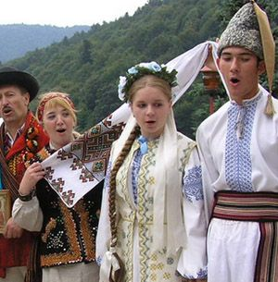
.

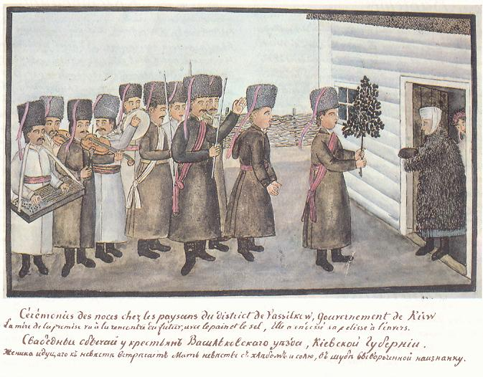

Складна церемонія весільного походу передбачала і декілька викупів за наречену. Перший влаштовували у вигляді перейми неодружені хлопці на знак того, що відпускають дівчину з молодіжної громади. Повторювався викуп біля воріт хати нареченої (ворітна) – за право вступу молодого на територію іншого роду, потім у сінях – за місце біля нареченої. Останній викуп, весільний пропій, відбувався наприкінці весілля.
Посад – обрядові дії, що санкціонували остаточне скріплення шлюбу та поріднення родів. Вони включали обряд викупу місця біля нареченої, обмін дарами між родинами молодого й молодої, розподіл короваю та обдарування молодих. Посад здавна був юридичною санкцією шлюбу та й залишився таким після введення церковного вінчання.
Вінчання – форма церковного шлюбу, яка запроваджувалася Синодом протягом XVII – XVIII ст. На перших етапах цього процесу вінчання погано сприймалося населенням України, оскільки суперечило народним весільним обрядам. Повінчані молоді нерідко жили нарізно, аж поки не справлять традиційне весілля. Лише поступово освячення шлюбу в церкві набрало юридичної силийі стало невід'ємним компонентом весілля. Перед тим як йти до церкви, молоді просили в батьків благословіння. Ця церемонія проводилася із хлібом-сіллю.
На Гуцульщині обряд вінчання зветься прощею: молодий і молода тричі обходять довкола столу й просять батьків пробачити за все, чим завинили перед ними. Ідучи до церкви, молода нерідко клала собі за пазуху залізний ключ або цілушку хліба. Виходячи з церкви, молоді з'їдали хліб, щоб жилося не вбого.

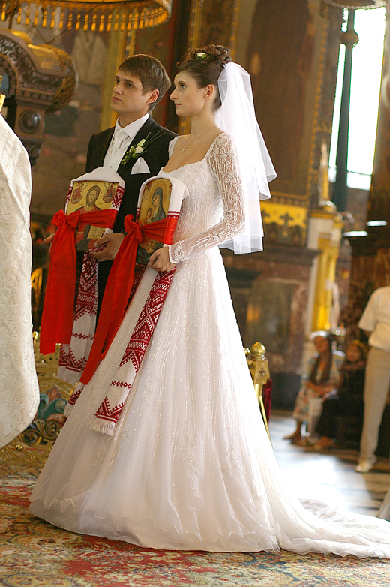
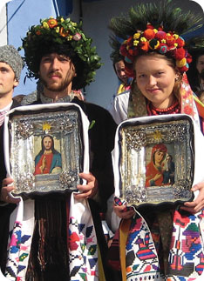

Покривання – найдраматичніший весільний обряд, що символізував перехід молодої до заміжнього стану. Він був продовженням посаду молодих, а розпочинався розподілом короваю. Ритуали розподілу весільного хліба і спільного його з'їдання молодими символізували створення нової сім'ї.

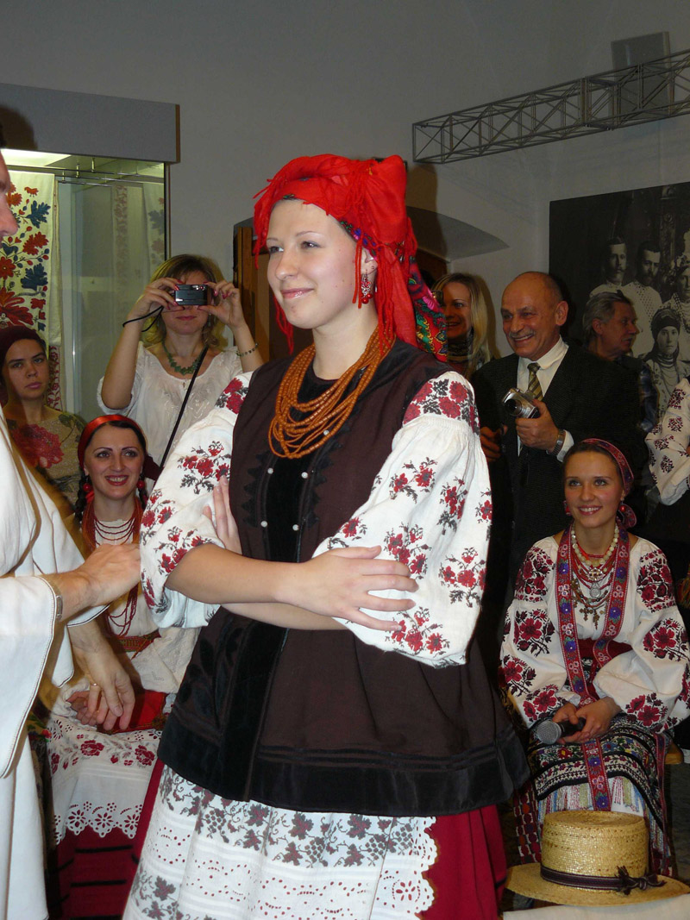
Далі символічні дії через розплітання коси та покривання голови молодої очіпком і наміткою підкреслювали ієрархічність шлюбного союзу. У найдавніші часи обряд розплітання здійснювався в домі молодої приданками та свекрухою, у кінці ж XIX ст. – як в домі молодої, так і в домі молодого приданками, свекрухою й навіть молодим.
Молоду садовили на діжу, брат або приданка розплітали їй косу й мастили волосся маслом чи медом. На Поділлі втинання коси здійснював молодий: посадовивши наречену собі на коліна, відрізав косу ножицями. На Закарпатті зберігався і більш архаїчний обряд – відсікання коси. Після церковного вінчання розпочиналися танці, під час яких молодій обтинали косу. Родичі молодого прив'язували кінець коси до гвіздка, вбитого в стіну. Молодий серед танцю повинен був виявити таку спритність, щоб єдиним ударом топірця повністю відрубати косу. Після цього родичі молодої приймали хлопця до свого роду.
Відрізавши косу, молоду покривали очіпком. За ритуалом, вона мала двічі його зривати, і тільки на третій раз корилася долі. Від цього моменту вона переходила у стан жінки з відповідними нормами поведінки. Вони підкреслювалися, зокрема, вбранням: заміжня жінка збирала волосся в жмут і запиналася хусткою або вдягала очіпок. Виходити поміж люди без нього вважалося непристойним.
Обряд покривання був останнім, що викопувався в домі нареченої. Після нього молодий забирав молоду до свого дому, а разом і її посаг.
Посаг (придане). Кожна українська дівчина готувала собі придане, зокрема ту його частину, що становила так звану скриню. Адже посаг складався з двох частин: худоби та скрині. Щодо першої, то її виділяв батько. Це худоба, певна сума грошей, клаптик землі. Але те, що входило до скрині, дівчина мала готувати собі сама або ж разом із матір'ю. Скриня включала постіль, рушники, одяг, а також стрічки та хустки, якими дівчина мала обдаровувати весільних гостей.
Комора – цикл обрядів шлюбної ночі, що складався з двох частин: перша включала обряд перевдягання молодої, чипчини, вивід її до гостей, власне.комора, демонстрацію цнотливості (перезву); друга – приєднання невістки до родини чоловіка, розпалювання печі, готування обіду, частування свекрів. Закінчувалося весілля розподілом короваю та обдаруванням молодих і родини нареченого. Подекуди завершальний весільний обряд мав назву пропій або придана (переважно в районах з російським населенням).
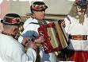

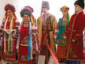

«Кропить невістка, кропить!
Де капля роси впаде, там пара волів стане»

Післявесільні обряди повинні були зміцнити зв’язок між родинами молодих і полегшити призвичаєння молодої в чужому домі. Через день-два молодий кликав гостей на «пропій» . За тиждень після весілля молоді йшли до батьків молодої на міни: батько молодої повинен віддати, що «мінив» (обіцяв) дати їй у віно під час сватання й заручин. Із нього приводу влаштовувалася гостина.
Останній післявесільний обряд – калачини (Гуцульщина), честь, дякування (Львівщина), хлібини (Хмельниччина, Волинь) або розхідний борщ – відбувався через місяць після весілля. Молодий купував калачі й напої, кликав весільних батьків та інших гостей, щоб запити своє ґаздівство. Цей останній акорд весілля відбувався зі співами і танцями.

Висновок: весілля – це важливий і урочистий момент не лише для двох молодих сердець і їх родин, це свято для всіх, до якого добросовісно готувалися. В українському весіллі поєдналися риси двох світоглядів: язичницького (коровай, кроплення водою, посипання зерном тощо) і християнського ( благословіння молодих, вінчання тощо)

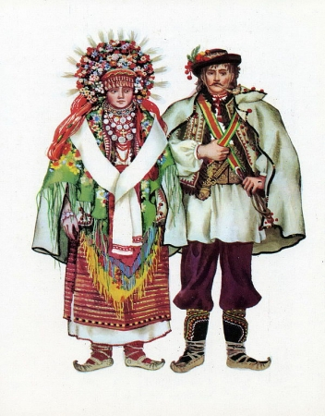
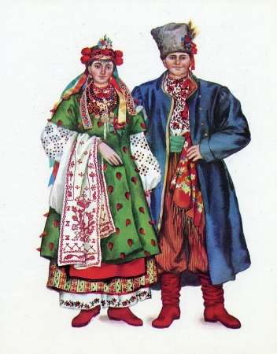

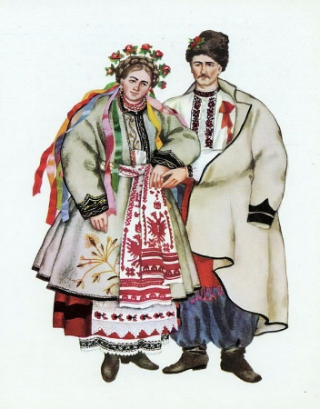

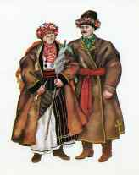

Група №2

Весільні обрядові пісні

Усі весільні обряди супроводжувалися співами. Звучали три жіночі хори – дружок, світилок і свах. Чоловіки зазвичай не співали, а вигадували розмовні діалоги й монологи. Хорові пісні пояснювали зміст і значення кожного обряду, величали молодят, їхніх батьків, родичів і гостей. Між обрядами хори співали пісні різних жанрів. Так створювалася відповідно лірична атмосфера.
Мова пісень і розмовних партій багата на символіку, яскраві епітети й порівняння, літоти. Так, молодого величали князем, королевичем, соколом, ясним місяцем. Молоду порівнювали із зіркою, квіткою, ягідкою, царівною, панночкою. Більшість весільних пісень має спонукальний характер, побудований за формою звертання: до молодої, молодого, господині, кухарки, дружки і т.д.
Дуже часто порівняння у весільній пісенності не розшифровується, а має на меті доповнення невимовленого в уяві сприймаючого. Широко подані ритмічно-фонічні елементи, особливо асонанс і алітерація, що разом із римою відіграють вирішальну роль у ритмічній побудові тексту. Поетична строфа переважно складається з чотирьох-шести рядків.
Усі весільні пісні за змістом можна умовно поділити на:
- ритуальні
- величальні
- ліричні (ліризовані)
- передирки
Ритуальні (обрядові) пісні супроводжували кожен із обрядів весілля. Кожна дія коментувалася співами.

ВИГОТОВЛЕННЯ КОРОВАЮ
- Івашкова мати по улоньці ходить
І сусідочок просить:
- Ви сусідочки мої,
Та ходіть ік мені,
До мого дитяти короваю бгати,
Сиром, маслом та посипати.
- Благослови, Боже,
Пречиста Госпоже,
І отець, і мати,
Своєму дитяти
Сей коровай зібрати.
- Не вій, вітре, вгору,
Та повій по роздолу,
Та на наші коровайчики
Розмай серпаночки.
- Жіночки-коровайночки
Хороший коровай убгали;
В середину місяць клали,
А навколо зіроньками
З райськими Іггадіеньками.
- Кучерявий піч вимітає,
Кучерявий в піч заглядає.
Пече наша, пече,
Спечи наш коровай грече.
- Наша піч регоче,
Короваю хоче,
А припічок посміхається,
Короваю дожидається.
- Високі дві стоги на дворі,
А ще вищий коровай на столі.
Все діло поробили,
Коровай усадили.
Думайтє та гадайте,
Нам горілочки давайте.

ЗВИВАННЯ ГІЛЬЦЯ І ВІНКІВ

- Благослови, Боже, і отець, і мати,
Своєму дитяті деревце зачати.
Ой ходили ми в гори
Та вивезли деревце соснове,
Та будем звивати зілечком, барвіночком
Та пахучим васильочком,
Та черленов калинов,
Та поважнов дитинов.
- Вінку мій, вінку,
Хрещатий барвінку,
Купувала-м тя в ринку,
Замикала-м тя в скриньку.
Тепер тебе рушу, -
Заплітати мушу.
- Ми вілечко вили,
У хліб устромили,
Щоб було на столі повно,
Щоб нашим молодим гарно.

ДЕВІЧ – ВЕЧІР

- Благослови, мати,
Нам до хати зайти
Та з нашою молодою
Вечір провести.
- Ой у саду, саду вишенька зів’яла,
Там, де наша та Ганнуся та з нами співала.
Ой у саду, саду вишенька зів’яла, - листячко опало.
Та ми з твоїм дівуванням та вже й розпрощаймось!
Ой летіла зозуля, да на вишеньку верне,
Та вже твого дівування ніхто не поверне!
Ой закотилось сонечко он там за горою,
Та розстаюся ж, моє дівування, ой та навіки з тобою!
- Ой плавала сіра утка по воді,
Кликала матінку ік собі:
-Прибудь тепер, матінко, до мені,
Ой дай мені порадоньку, бідній сироті.
-Ой рада б я, дитя моє, прибути к тобі –
Насипано сирой землі на груди мої,
Склепилися чорні очі на всі ночі,
Закипіли уста кров'ю, - не промовлю.
Ой корися, дитя моє, чужой стороні,
Нехай порядок дасть бідній сироті.
-Корилася, моя матінко, не раз і не два,
Та не дасть порадоньки чужая сторона.
- Ой лихая та свекруха –
Не рідная мати, -
Ой не пустить вона тебе
Та з нами в свято погуляти!
Ой рідная мати поб'є
Воно й не болить,
А свекруха слово скаже,
Серденько скимить!
- З Богом, післанці, з Богом,
Та не бавтися довго.
Дари за дари дайте,
Самі ся повертайте…
- Ой дивно ж ми, дивно,
Що післанців не видно,
Чи вони поблудили,
Чи кошульку загубили?

ВЕСІЛЛЯ

- А брат сестрицю та розплітає,
Цвіт рожа розплітає.
- Не йди, сестро, молода заміж,
- Цвіт рожу споминає...
- Ой до вінця, Марусечко, до вінця,
Не забудь, молодая, гребінця.
Ой упав гребінець під стілець.
Да подай Марусеньці гребінець,
І підем з тобою під вінець.
- Благослови, Боже, і отець, і мати
Своєму дитяти під вінець ставати
Та з судженим шлюб їй узяти.
- Котився місяць до зірки,
Вибрався Івасьо до дівки,
Питається свого батенька:
- Чи много боярів брати?
Їдь же, Івасю, до дівки...
Бери, синоньку, всю дружиноньку.
Бери старосту старого,
Боярина молодого...
Бери сваненьку багачку,
Бери свашечку-співачку,
Бо там чужая сторона,
Щоб не набратися сорома.
Ой їдь, синоньку,
В щасливую годиноньку, -
Час, бим привіз любую дружиноньку.
- Вийди, мати, з хати
Свого зятя зустрічати!
Вийди, вийди ти в кожусі
Та в хорошому дусі.
Який кожух твій мохнатий,
Такий зять твій багатий –
На худобу, на вівці,
На гроші, на червінці.
- Дружко до братів молодої:
- Ану вип'єм могорич, да упустіть нам оце місце!
- Ми могорича і так вип'ємо, - одвічають брати, - а за місце гроші візьмем.
- Нехай вам місце, - говорить дружко, - а нам ото, що накрите.
- Е!.. Голуб'ята, у нас те, що накрите, дорого стоїть. Воно в нас поїло полову, солому, капусту; качани варили та годували.
- Да хоч би подивитися, - каже дружко, що воно таке.
Підійма плашок та й дивиться.
- А скільки ж вам грошей за нього?
- Дасте сто червінців?
Дружк, злякавшись буцімто, каже:
- Ой лихо, яке дороге; за сто червінців сто й купити можна.
Ну, нате вам /кидає трохи грошей на тарілку/. Чи всі?
- Ні, ще не всі, ще стільки положите!
Дружко, кинувши ще скілько-небудь грошей, питає:
- А тепер усі?
- Усі уже, - говорить брат, - беручи гроші.
- Ой татарин, братіку, татарин, -
Продав сестричку за талір.
Русу косу за п'ятак,
Біле личко пішло так.
- Ой матінко моя,
Уже ж я не твоя,
Вже ж бо я да того пана,
З ким шлюб шлюбувала.
- З-за гори гуска летіла,
Наша капуста з перцем кипіла,
З перцем, не з перцем,
Просимо з щирим серцем.
- Дружба коровай крає,
Золотий ножик має,
Золоту тарілочку,
Дарує родиночку.
- Да чи бачиш ти, дружко,
Що бояри коровай крадуть?
За вілечко захиляються,
Короваєм запихаються.
Ой ми ж роду не злодійського,
А ми роду королівського.
Ми кошелів не брали,
Короваю не крали,
Ми шишок не брали,
У кишеню не ховаю.
- Благослови, Боже, і отець, і мати;
Своєму дитяти цей рід дарувати.
- Ой старосто-дядьку,
Глядіть нам порядку,
Виведіть нас із хати
На двір погуляти.
- З нами, Наталко, з нами,
До чужої мами,
Між чужії люде, -
Тобі добре буде.
В нас вітер сам хату мете,
В нас сонечко хліб пече,
Сама вода в горщики ллється,
Бо в нас так ведеться.
Не йди, Наталко, з ними,
Залишайся з нами:
Нам люди розповіли,
Що вовки там жінку з'їли.
- Ой дайте нам дівку
Ще й білу постільку.
Чотири подушки пухових,
Чотири сорочки льонкових,
І скриню, і перину,
І в дім господиню.
- Сідай, сідай, кохання моє,
Не поможе плакання твоє, -
Стоять коні у повозі,
І плач тобі не поможе:
Тепер ти моя, тепер ти моя.
- Чи є в мами звістка:
Їде в гості невістка,
Здорова, як малина,
Червона, як калина.
- Ой невісточка наша жоданко,
Ой не рік ми тебе жодали, -
Сім років хустів не прали,
А в соломани складали,
Поки тебе, молодої, дождали.
- Ой меде наш, меде,
Зять тещеньку веде
За білую ручку,
- За чесную дочку.
Ой меде наш, меде,
Зять тещеньку веде,
На порозі кладе:
- Та полеж, тещо, тута,
А я піду та виріжу прута,
Та будемо тещу бити,
Що не вміє дочку вчити.
- Покривальниця плаче.
А чого вона хоче?
Півтора золотого,
Хоч князя молодого.
- Марійко, дівко,
Кинь шапку к бісу,
Шапка не подоба, -
Не пристала до лоба.
- Прощай, прощай, подружечко,
Бо ми вже їдемо
І твоє ми дівування
З собою беремо.
Величальні пісні Унікальність пісень у тому, що гіпербола слугує меті поетичної ідеалізації дійових осіб: молодого, молодої, батьків, свахів і т.д.

- Як сонечко з-за гори сіяє,
Так наша молода ся вбирає.
- Іде, йде молодая просити,
Й найменшій дитині ся вклонити.
-Бона, мов з калини білий квіт,
На ній вінок сяє на весь світ.
- Сонечко нам ясно засвітило,
Молодую поблагословило.
-А то наша молода,
Немов рожа розквіта.
До милого приступає,
З його рук туфлі приймає,
Ще й сережки золоті —
Прикрасонька молодій.
Де б не ходила, де б не була,
Всюди тобі, мамо, дякувала.
Ой, дякую тобі, мамо, що будила мене рано,
Більш не будеш, не будеш.

Де б я не ходила, де б я не була,
Щиро тобі, тату, дякувала.
Ой, дякую тобі, тату, за твою веселу хату,
Більш не буду, не буду.

Де б я не ходила, де б я не була
Всюди тобі, сестро, дякувала.
Ой, дякую тобі, сестро, що чесала косу чесно,
Більш не будеш, не будеш.

Де б я не ходила, де б я не була,
Всюди тобі, брате, дякувала.
Ой, дякую тобі, брате, що приводив хлопців в хату,
Більш не будеш, не будеш.

Де б я не ходила, де б я не була,
Всюди вам, пороги, дякувала.
Ой, дякую вам, пороги, де збивали хлопці ноги,
Більш не будуть, не будуть.

Ліризовані пісні ці музично – поетичні твори розкривають зміст і світ особистих переживань людини. Найпоширеніша тематика цих пісень-болісні переживання жінки, що терпить наруги від свекрухи або від нелюба.

ОЙ ГЛЯНЬ, МАТИ, ДА НА МІЙ ПОСАД,
Ой глянь, мати, да на мій посад,
Й усі дівки й у косах сидять.
А на мою да й роса впала,
Щоб я її да й розчесала.
Розчешу я да й по волосині,
Як житечко по колосочку,
Розчешу я да й по волосочку,
Як житечко по колосочку.

ОЦЕ ТОБІ, НЕНЬКО, НА ОДХОДІ
Оце тобі, ненько, на одході,
Оце ж тобі, ненько, на одході
Посадила горіх на вгороді.
Рости, рости, горіх, та й приймися,
Ти за мною, ненько, не журися.
Рости, рости, горіх, та й приймайся,
Ти за мною, ненько, не вбивайсь.
Ти за мною, ненько, не вдаряйся,
Слізоньками, ненько, не вмивайсь.

ТА ПРОЩАЙ, ПРОЩАЙ, МАРУСЕНЬКО, СЕСТРО НАША
-Та прощай, прощай, Марусенько, сестро наша,
Тепер же ми та не твої й ти не наша.
Та прощай, прощай, Марусенько, бо вже ми йдемо,
А ми твоє гуляннячко собі беремо.
-Ой беріть, беріть, подруженьки, гуляння моє,
Як вийдете на вулицю, згадайте мене.

ЛЕТЯТЬ ГАЛОЧКИ У ТРИ РЯДОЧКИ
Летять галочки у три рядочки,
А зозуля попереду.
Усі галочки по лужку сіли,
А зозуля на калині.
Усі галочки по лужку сіли,
А зозуля на калині.
Усі галочки защебетали,
А зозуля закувала.
- Ой чого куєш, чого жалуєш,
Сивая зозуленько?
Чи жаль тобі темного лугу?
Чи гіркої калини?
-Не жаль мені темного лугу,
Ні гіркої калини,
Та жалко мені політаннячка
Раннього куваннячка.
Та йдуть дружечки у три рядочки,
Галочка попереду.
Та всі дружечки по лавах сіли,
А Галочка на посаді.
Усі дружечки по лавах сіли,
А Галочка на посаді.
Усі дружечки та й заспівали,
А Галочка заплакала.
Ой чого плачеш, чого жалуєш,
Молодая Галочко?
Чи жаль тобі батечка свого,
Чи подвір'ячка його?
Не жаль мені батечка свого,
Ні подвір'ячка його,
Та жаль мені дівуваннячка,
Дівоцького вбраннячка.

Передирки

Весільні передирки – зразок вияву національного гумору, який має різні форми й тональності. Цей вид фольклору переважно виконується під час весільного застілля, що пояснює семантику дорікань, адже весілля вже здійснене, наречена перейшла в нову сім’ю.
Негативна тематика передирок не викликала образи. Переважна частина передирок стосувалася представників роду нареченого: свах, світилок, дружбів. Репрезентуючи собою дві протилежні весільні роди (молодого і молодої), дружки і свашки по черзі один одного висміюють. Згодом відповідно до основної мети, виконувалися пісні, що стверджували замирення двох родів.
Зауважемо, що опису молодої в негативному контексті практично не знаходимо, окрім випадків, коли наречена виявилася «нечистою».
Для поетики передирок, характерні мовна архаїка, специфічна символіка, риторичні звертання, вигуки, запитання, звуконаслідувальні зачини, гіперболи, літоти, порівняння, епітети.
Токаре, токарочку,
Точи ложечки в куточку.
Точи ложечки страпаті,
Всі світилки гимбаті.
Світилки – сотули,
У вас очі, як цибулі,
Голови, як довбні,
Ви на чорта подобні.
Світилки, світилки,
Попились, які ті курки.
Курячий голос мають,
По-курячи співають
Говорили зятківецькі люди,
Що боярин багатий буде.
А він не багатий,
Тільки чваньковатий.
∗
Старша дружка, як пампушка,
Друга дружка, як галушка,
Третя дружка на дуб скаче,
А за нею байстря плаче.
Що то за дружечки,
Як у лісі пташечки
З-за стола не видати,
І голосу не чувати.
Ой сваточку, сваточку,
Житній колосочку,
А на тобі кучероньки,
Як на бараночку.
А в нашої свахи
Руки, як ломаки.
Пальці, як кілочки,-
Ламати віночки
Ви свахи – голуб’ята,
В вас очі, як горнята,
Голови, як довбні.
Ви на чорта подобні

Примирення
Свашеньки, як ластівки,
Голови, як маківки,
Співають, як ластівки,
Ще й свашенькі красненько,
На них хусточки ясненькі
Сваха наша, калина – малина,
Як на тебе дивитися мило:
Очі чорні, як терночок,
Брови рівні, як шнурочок,
Личко біле, рум’яноє,
Серце наше коханоє.
Крає дружочка, крає,
Золотий ножик має
На золотім тарелі,
Ручки в нього, як папери,
Очі в нього, як терночок,
Брови в нього, як шнурочок,
Якби я такі мала,
Медом би ся вмивала,
Скоро би ся віддала.
А на ній черевички,
А на ній панчішечки,
А на ній сукненочка,
Гарна дружка, як паняночка

Висновок: Як бачимо, українські весільні пісні увібрали в себе багатовіковий досвід народу; у них збереглися сліди прадавніх вірувань, елементи заклинальної магії. У цих піснях утілено ідеали народу, що спонукають берегти й шанувати родинні зв’язки, не цуратися батька-неньки, чесно працювати й жити поміж людей.

Група №3

Використання елементів народної обрядовості у творах українських письменників

Елементи весільної обрядовості
у творі І.Котляревського
«Наталка Полтавка»

Котляревський показав, що і під грубою свитою б’ється людське серце. І ожив організм народний, розпустилося коріння, знову зацвіли квіти, зацвіли і не зів’януть на дереві українським.
М.Коцюбинський

«Наталка Полтавка» – це драма кохання бідної дівчини-селянки, яка відстоює своє право на щастя. Твір став праматір’ю українського театру й драматургії. Багата земля українська споконвічними звичаями, обрядами, піснями – усім розмаїттям усної народної творчості.
І «Наталка Полтавка» яскравий зразок утілення в дійсність різних жанрів фольклору. Це й обряди сватання, і віками усталені шанування старших, прадідівські короткі й мудрі вислови, що виражають сутність буття українського народу.
У тексті п’єси щедро розсипано прислів’я, приказки: «Заміж вийти – не дощову годину переждать»; «Ніхто не віда, як хто обіда»; «Лучче синиця в жмені, ніж журавель у небі»; «На здогад буряків» та багато інших.
Зав’язка сюжету-зустріч Наталки з возним, який пропонує їй вийти за нього заміж. Головна героїня, яка давно кохає парубка Петра, відповідає: «Ви пан, а я сирота; ви багатий, а я бідна; ви возний, а я простого роду і закінчує прислів’ям: «Знайся кінь з конем, а віл з волом», натякаючи на нерівність. Із розвитком подій багатому возному допомагає і хитрий заможний Макогоненко. Старшина села вмовляє дівчину погодитися на шлюб і діє через матір.
Й от сватаєтьсяя підстаркуватий, але багатий возний. Матері він до вподоби, а Наталці – не милий. Сім’ю дівчина розуміє як єднання двох сердець: жити люб’язно й дружно, бути вірними до смерті й помагати одне одному: «Серце не вважає, кого раз полюбить з тим і помирає». Постійні материні дорікання та сльози ламають Наталку, і вона тільки задля спокою неньки подає рушники: «Я покорюся вашой волі, перенесу своє горе, для спокою вашого треба все перенести.»
Мотив п’єси – розлука дівчини з коханим-бідняком та одруження з багачем – є реальністю життя тогочасної молоді.
Але як тільки з’явився Петро, дівчина одразу заявила: «Клянусь, що окрім, Петра, ні за ким не буду» та додає: «До цього силою ніхто мене не принудить.»
У прикінцевому епізоді п’єси возний, маючи право на одруження з Наталкою, відступається на користь Петра: «Признаюся, що від народження маю нахил до добрих справ, але за клопотами досі жодної не зробив. Добрий Петре і моторна Наталко! Приступіть до мене! Благослови дітей своїх на щастя і здоров’я (до матері)».
Отже, І.Котляревський у творі «Наталка Полтавка» показав один із найбільш шанованих весільних обрядів – сватання. Звичайно, детальний огляд відсутній, але є конкретне посилання на сватів, головних дійових осіб цього етапу, які приходять із почестями до молодої та пізніше отримують рушники, а молодий хустку ( на знак згоди) за давніми звичаями.
Поряд із діалогами яскраво звучать ліричні пісні, які підкрилюють настрій Наталки, адже вона головна солістка: «Чого ж вода каламутна, чи не хвиля збила? Чого ж і я смутна тепер, чи не мати била? Мене ж мати та не била-самі сльози ллються; Од милого людей нема, од нелюба шлються.»
Джерелом для створення «Наталки Полтавки» були українські ліричні, обрядові, баладні пісні та справжні життєві факти українського села.

Елементи весільної обрядовості у творчості
Г.Квітки-Основ’яненка

«Його повісті писані з натури без будь-якої
прикраси і відтушовування»

Джерелом повісті «Маруся» є дійсність українського села й народна творчість: українські балади, ліричні, весільні пісні та фольклорні мотиви.
У творі письменник яскраво висвітлив обряд українського весілля-зустріч Марусі з Василем та обряд сватання закоханим молодих людей.
Українські обряди невід’ємні від соціального життя нашого народу. Українець народжується, живе, працює, відпочиває, вмирає – і все це супроводжується красивим і сумним, вікопомними й незабутніми обрядами, які пережили тисячоліття.
Недарма існує прислів’я: «Три біди буває в людини: смерть, старість і погані діти.» Наші національний менталітет не може існувати без обрядів весільних, хрестильних, погребальних, без ушанування старших, без любові, поклоніння й радості, бо такі ми є – українці.
Маруся – головна героїня твору, покірна всім і всьому та надмірно богобоязлива дівчина. Вона вважає гріхом ходити на вечорниці й навіть кохати. Маруся – один із кращих персонажів української прози, її окраса й гордість.
Ідеальній дівчині – ідеальна пара. Таким і є Василь: «гарний, русявий, чисто підголений; чуб чепурний, уси козацькі, очі веселенькі.» Приємній зовнішності парубка повністю відповідає вдача: Василь чесний, скромний, щирий у почуттях, добрий, працьовитий, розумний, дотепний та чутливий.
Два берегти не сходяться, а люди зустрічаються, адже перше знайомство Марусі й Василя відбувається на весіллі її подруги.
Г.Квітка-Основ’яненко детально вивчав українські традиції та звичаї, тому яскраво описав обряд весілля у творі. Автор робить акцент на тому, що весільне дійство починається ще в суботу (обряд запросини). На весільному застіллі дружки сиділи проти бояр, після чого хлопцям пришивали до шапок квіти, на що ті віддячували грішми. Після частування, приймалися страви й подавалися на стіл горіхи. Дружки з боярами починали цятаться, промовляючи: «Чи чіт, чи лишка?» У цей час весільні свахи виконували ліричні пісні. Згодом дружба запрошує всіх до танцю. Письменник акцентує увагу, що переважно на українському весіллі грали скрипка та цимбали.
Тест твору яскраво доповнюють пісні та передирки, які були обов’язковими на цьому святі:
Ой дівчина горлиця
До козака горнеться;
А козак, як орел,
Як побачив, та і вмер…
Із особливим ліризмом та дотриманням усіх почестей яскраво висвітлено в повісті письменником обряд сватання Марусі та Василя. До сватання родина Наума готувалася заздалегідь: прибрали хату, засвітили свічки перед образами, старі нарядилися. Згодом у господі з’являлися старости, які говорили законні речі про куницю. Маруся, вийшовши з кімнати, засоромилася, почервоніла, стала біля печі й колупала її пальцем. На знак згоди шлюбу мати наказала дівчині в’язати старостів рушниками, а молодому дати хустку. Далі Настя та Наум тричі поблагословили дітей, бо так вілів закон. Після цього обряду всі гості сідали до столу частуватися, а молоді, звичайно, на покуть. Згодом, як годиться, з’явилися дружки, які заспівали, уходячи в хату:
Та ти, душечка, наша Марі’єчка!
Обмітайте двори,
Застилайте столи,
Кладіть ложечки,
Срібні блюдечки,
Золоті мисочки:
От ідуть дружечки!
Далі дівчата, бачачи, що просватані сидять і нікого не бачать, не чують, зачепили їх:
Та в саду соловейко не щебетав,
Тим Василь Марусі не цілував;
Як же соловейко защебетав,
Василь Марусю поцілував.
Детальне зображення обряду сватання із усіма вигуками, піснями та звичаями ще раз доводить, що Квітка є гарним знавцем української обрядовості.

Не менш яскраво зображено цей обряд письменником у творі «Сватання на Гончарівці.»Але калоритного сприйняття надає образ свата Скорика-відставного солдата. Його мова насичена прислів’ями, приповідками, народнопісенними зворотами, словами – кальками тощо. Розмова його весела, не зовсім правильна, але тим і смішна, тим і приваблює читача. Скорик прослужив у царській армії багато років, пройшов багато земель (… і у Швеції, і в Галиції бував, і всі язики вивчав…), тому пересипає мову свою окаліченими російськими та іншомовними словами.
За змістом «Сватання на Гончарівці» та «Маруся» різні: Марусю сватають за кохану людину, Уляну – за нелюба. Що може врятувати бідну дівчину від осоружного шлюбу з багатим нелюбом, до того ж ще й примурком? Обман та хитрість, до якого вдається сват Стецька та близький родич Олексія відставний солдат Скорик. Кондзюба, говорячи вітальні речі батьками, втрачає хустку,яку забирає Олексій із тарілки першим. Стецько, роззявивши рота, бачить гарбуз, який йому дістався від дівчини (знак відмови, глузування над хлопцем).
Детально змальовано автором обряд подачі сватам рушників Уляною. Адже увага загострена на тому, що рушники підносяться хрест - нахрест на дерев’яній тарільці, після чого сват узяв його, поклонився батькам, дякуючи за працьовитість доньки. Наступний крок-чоловіки перев’язують один одного через плече рушниками.
Колоритні образи, дотепні ситуації, яскраві картини побуту, мальовничі обряди зумовили неминущий успіх комедії «Сватання на Гончарівці». Квітка сам зауважив: «Для п’єси я зібрав головних тутешніх характерів декілька, наповнив піснями, і справа пішла на лад.»

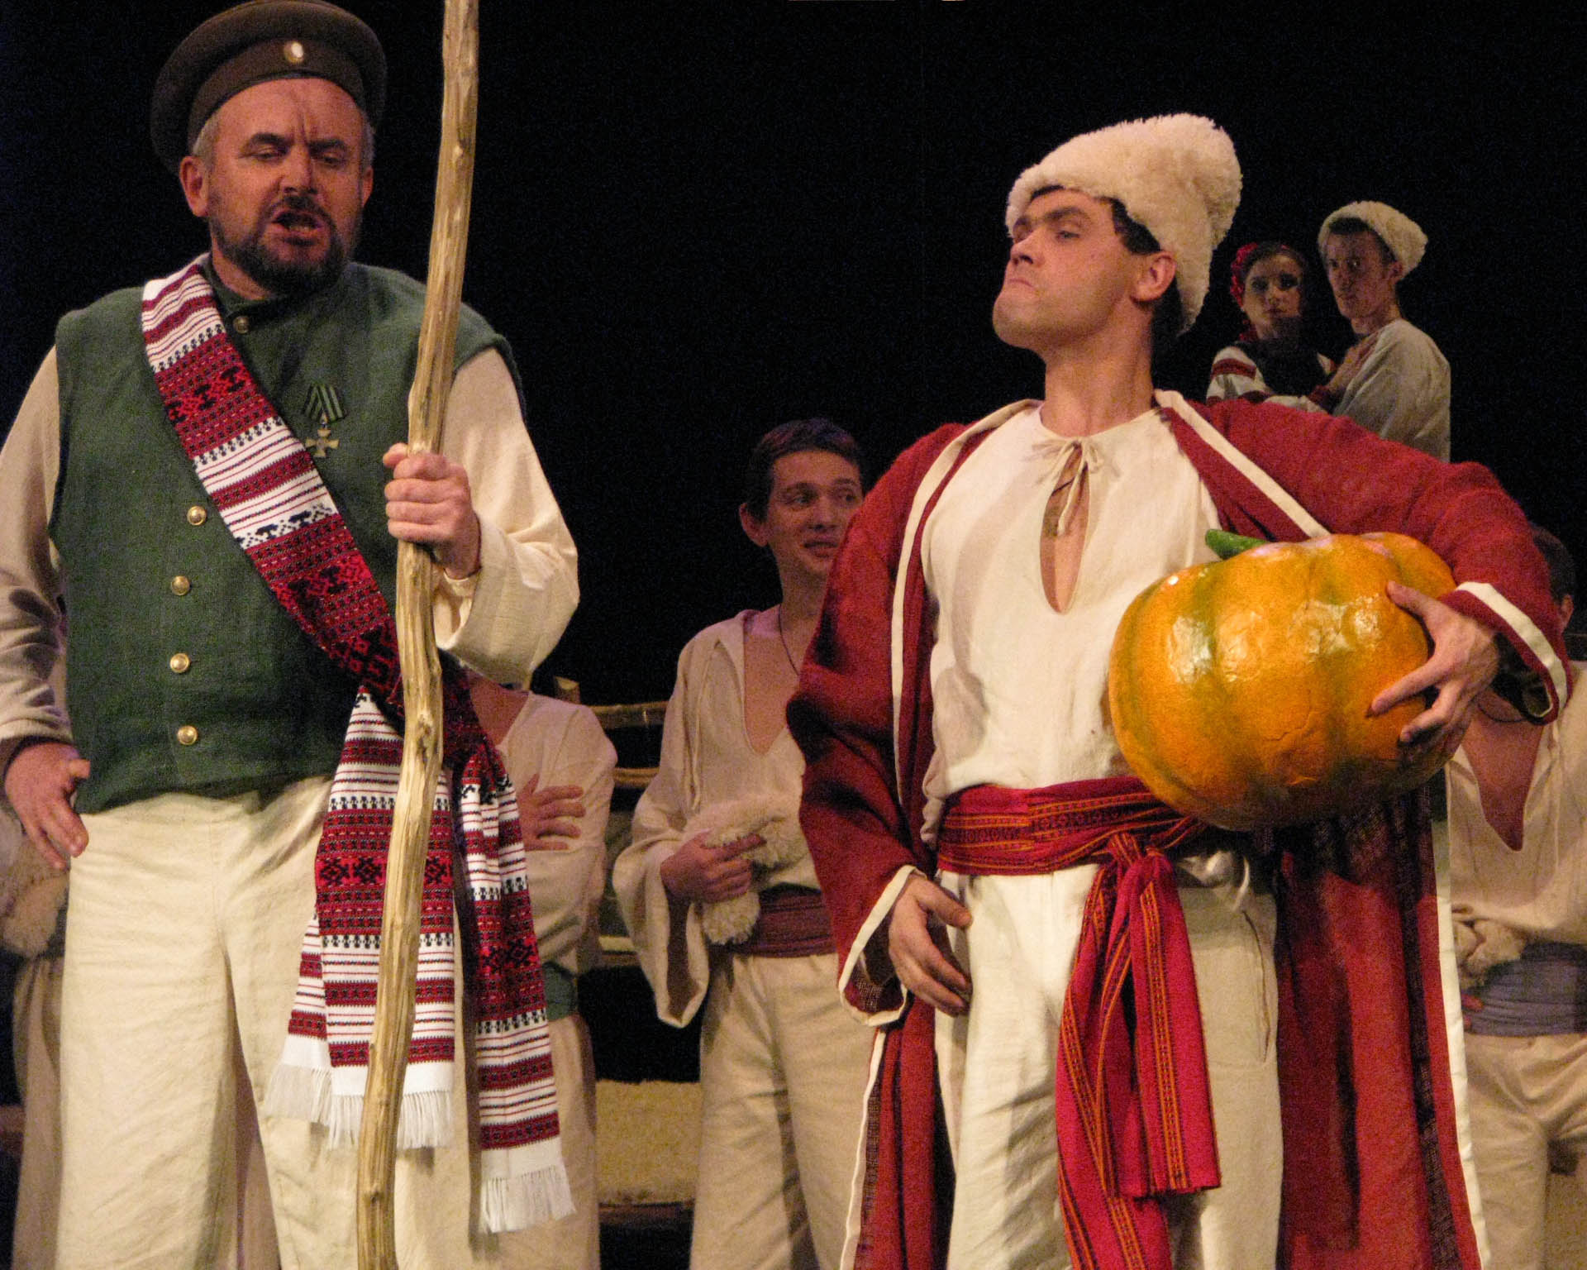

Висновок: Мова творів І.Котляревського та Г.Квітки-Основ’яненка багата, зокрема на фразеологічні звороти, пісні, побутові говірки, елементи обрядовості, що піднесено до рівня літературної мови. Письменники яскраво виступають знавцями українського фольклору, особливо детально змальовано у працях «Маруся», «Сватання на Гончарівці», «Наталка Полтавка» весільний обряд із дотриманням усіх законів та почестів, що надає творам індивідуального характеру, величального змісту. У творах висвітлено працьовитість, мудрість, благородство простих людей, щирість та глибину їхніх почуттів.

